E22/LED5N075S-ATEX1

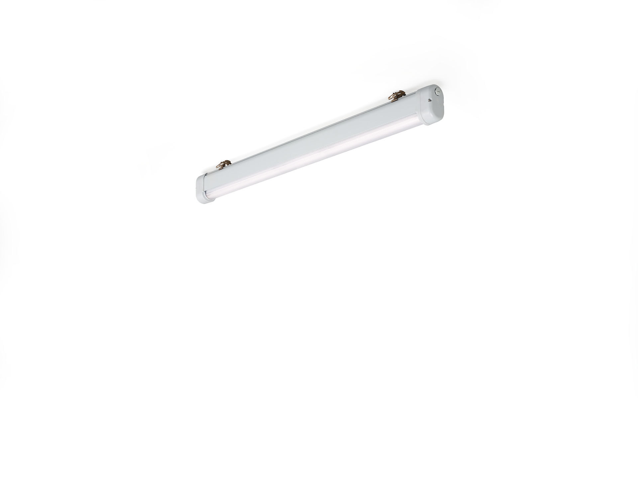
Luminaria ATEX industrial resistente al agua y al polvo lente lineal óptica, policarbonato (PC), extensiva distribución luminosa. Para uso en entornos ATEX, zona 2, zona 21, zona 22 (2014/34/UE). Dimensiones: 1370 mm x 80 mm x 135 mm. Flujo luminoso: 8300 lm, Flujo luminoso específico: 132 lm/W. Consumo de energía: 63.0 W, no regulable. Frecuencia: 50-60Hz AC. Tensión: 220-240V. Clase de aislamiento: clase I. LED con superior factor de mantenimiento; después 50.000 horas de funcionamiento, el aparato conserva el 96% de su corriente de fluxo luminoso. Temperatura de color correlacionada: 4000 K, Reproducción de los colores ra: 80. Coincidencia de color de desviación estándar : 3SDCM. Seguridad fotobiológic EN 62471: RISK GROUP 1 UNLIMITED. Aluminio lacado carcasa, RAL7035 - gris luminoso. Grado de protección IP: IP66. IP en la parte inferior: IP69K. Clasificaciones ATEX: II 2D Ex tb IIIC T80°C Db, II 3G Ex ec IIC T4 Gc. Comprobación del filamento: 850°C. 5 años de garantía en luminarias y controlador. Certificaciones: CE, ATEX, ENEC. Luminaria con cable libre de halógenos. La luminaria ha sido desarrollada y producida según la norma EN 60598-1 en una empresa certificada ISO 9001 e ISO 14001.

